Základná škola, Školská 389, Sačurov

Meno a priezvisko: ..................................................................... Trieda: ...................

- Doplň formy štátneho zriadenia :
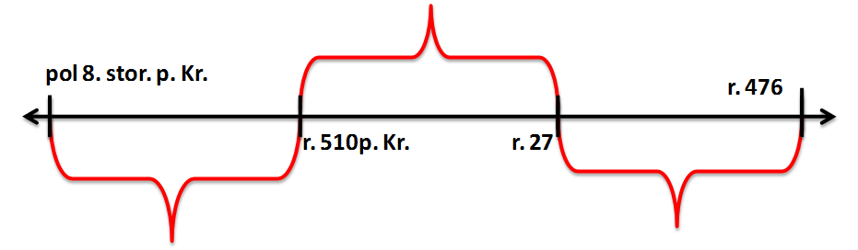

- Roztrieď pojmy:

Obdobie cisárstva
Obdobie republiky
Obdobie kráľovstva

Limes Romanus, plebejci, Traján, Etruskovia, konzuli, púnske vojny, S. Tullius, diktátor, Romulus
- Spoj správne pojmy :
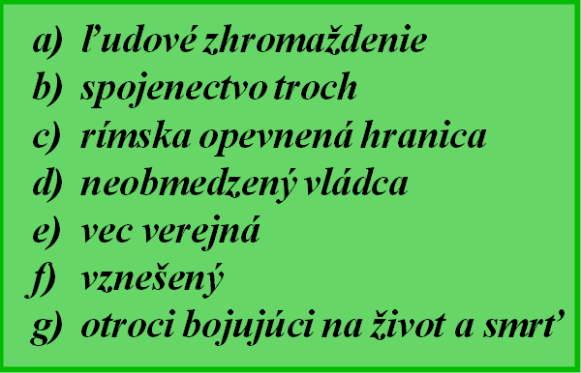
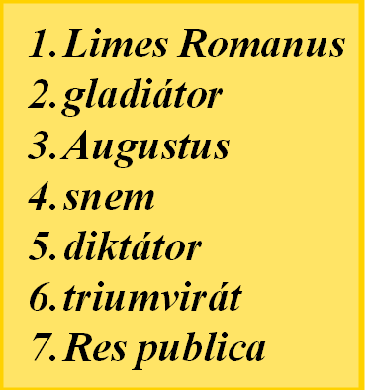

Dejepis 6. ročník: Rímska ríša © by 2011 Mgr. Iveta Šaffová

- Pomenuj obrázky a ich význam :

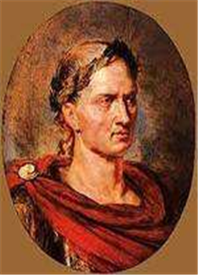
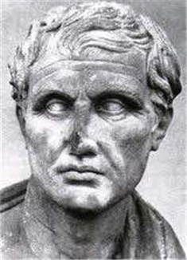
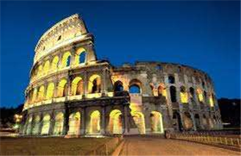

.............................. ................................ ............................
.............................. ................................ ............................

- Doplň :

- Základom rímskeho právnictva sa stali ................................... .
- Príčinou punských vojen bolo ovládnutie ......................................... .
- Rímska ríša sa rozdelila na .................................. a ......................................... .
- Vodcom povstania otrokov bol .................................... .
- Rímska opevnená hranica sa nazýva ............................ .
- Najbohatšia vrstva v Ríme sa volala .......................................... .
- Prvým rímskym cisárom bol ............................................... .
- Púnske vojny boli medzi ...................................... a .................................... .
- V Rímskej ríši kresťanstvo zrovnoprávnil cisár .................................................... .

- Usporiadaj slabiky :

VLATAGERU ........................................
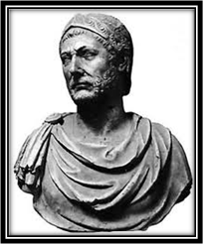
DIUSOVÍ ........................................
TAKUSSPAR ........................................
TEÁAMTERFI .......................................
BOVINDONA ........................................
GIELÉ ........................................
TILANI ........................................
NNIHABAL ........................................
BEJCIPLE ........................................
ŚTANKONTÍN ........................................

- Označ pojem, ktorý do radu nepatrí :

- kráľ, diktátor, barbari, dvaja konzuli
- Milánsky edikt, republika, Konštantín Veľký, kresťanstvo
- filozofia, sochárstvo, matematika, astronómia
- patricijovia, otroci, cisárstvo, roľníci
- južná Európa, Stredomorie, Apeninský polostrov, žoldnieri

Dejepis 6. ročník: Rímska ríša © by 2011 Mgr. Iveta Šaffová

- Priraď rímskemu vojakovi názvy výstroje:
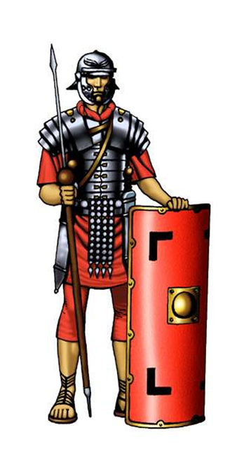

a)kopija
b)meč
c)pancier
d)prilba
c)štít

- Zoraď udalosti od najstaršej po najmladšiu :

Správne poradie :

- púnske vojny ..........................................
- rozpad Rímskej ríše ..........................................
- obdobie kráľovstva ..........................................
- Caesarova vláda ..........................................
- založenie mesta Rím ..........................................
- najväčší rozmach za Trajána ..........................................
- začiatok rímskej republiky ..........................................
- začiatok rímskeho cisárstva .........................................

Dejepis 6. ročník: Rímska ríša © by 2011 Mgr. Iveta Šaffová

